|  |  |  |  |
| --- | --- | --- | --- |
| Data | Versão | Descrição | Autor |
| 21/05 | 0.1 | Criação do documento de especificação | Thomaz Faria |
| 03/06/2016 | 0.2 | Inclusão dos casos de uso textuais e do DFD | Thomaz Faria |
| 14/06/2016 | 0.3 | Inclusão dos casos de uso | Thomaz Faria |
| 14/06/2016 | 1.0 | Inclusão Índice e termino do documento. | Thomaz Faria |

Histórico de Revisão

Sumário

1.Introdução 2

1.1 Escopo 2

1.2 Descrição dos Stakeholders 2

2.Descrição Geral 2

2.1 Descrição do público alvo 2

2.2 Restrições 2

3. Requisitos 3

3.1 Requisitos funcionais 3

3.1.1 Contar número de caracteres 3

3.1.2 Mostrar número individual de cada caractere 3

3.1.3 Mostrar Gráfico 3

3.1.3 Mostrar porcentagem 3

3.2 Requisitos de qualidade 3

3.2.1 Digitar paragrafo 3

3.2.2 Digitar comando de parada 3

3.2.3 Caracteres maiúsculos e minúsculos serem tratados da mesma forma 3

3.2.4 Não contar espaços e pontos 3

4. Apêndices 3

4.1 Glossário 3

4.2 Modelos 4

4.2.1 DFD 4

4.2.2 Casos de uso textuais 4

4.2.3 Diagrama de caso de uso 12

5. Índice 12

# 1.Introdução

## Escopo

O software é um contador de caracteres alfanuméricos, no qual o usuário digite um parágrafo podendo conter letras e números e o sistema retorne quantas vezes cada letra e cada digito apareceu no parágrafo, podendo fazer relações entre os caracteres que ocorreram, devendo tratar caracteres minúsculos e maiúsculos da mesma forma além de ignorar espaços e pontos, também tendo uma gráfico facilitador para possíveis analises, é um sistema que pode ser utilizado para analises de ocorrências de caracteres alfanuméricos, o qual busca facilitar seu processos de pesquisa e tem como principal intuito auxilio na tomada de decisão e mostrar os dados de forma clara e visíveis por meios de números, gráficos e porcentagens. O sistema é de simples operação não sendo necessário nenhuma especialização ou curso de operação do sistema, o usuário deve ser apenas alfabetizado e ter noções básicas de como se manuseia um computador.

## 1.2 Descrição dos Stakeholders

O sistema foi desenvolvido a pedidos do Cliente Carlos Eduardo A. de Souza sendo ele nosso principal stakeholder e maior interessado no uso dos sistemas com ele foi feita a elicitação dos requisitos, outro envolvido no projeto e o avaliador de sistemas Pedro Ivo Garcia o qual analisara o sistema criado podendo dar um feedback final ao cliente sobre a qualidade do que foi desenvolvido e documentado.

# 2.Descrição Geral

## 2.1 Descrição do público alvo

O sistema foi criado pensando principalmente em atender a todos os requisitos elicitados e suprir as necessidades do nosso cliente buscando obter excelência em qualidade e desempenho com um público alvo de pesquisadores que buscam análise de dados, tornando mais fácil a visualização e associação de ocorrências de dados, portanto pode ser utilizado por pesquisadores de diversos níveis, por estudantes e universitários, também pode servir de auxílio para outros programas, pesquisas ou projetos. Mas além desse público o sistema pode ser acessado e operado por qualquer pessoa visto que tem se interface simples e funcionalidade eficaz.

## 2.2 Restrições

O sistema tem algumas restrições como não possuir portabilidade para deficientes visuais e auditivos, para operar de forma correta no sistema o usuário deve ter um nível básico de alfabetização e uma familiaridade simples com computadores.

# 3. Requisitos

## 3.1 Requisitos funcionais

### 3.1.1 Contar número de caracteres

O sistema deverá após o usuário digitar o parágrafo iniciar a contagem dos caracteres.

### 3.1.2 Mostrar número individual de cada caractere

Após o banco de dados do sistema ser alimentado com a contagem dos caracteres deverá aparecer na tela o resultado.

### 3.1.3 Mostrar Gráfico

Junto ao requisito anterior, será plotado na tela um gráfico simples.

### 3.1.3 Mostrar porcentagem

Com a contagem dos caracteres no banco de dados deverá ser calculada a porcentagem de ocorrência e mostrado na tela junto ao gráfico.

## 3.2 Requisitos de qualidade

### 3.2.1 Digitar paragrafo

Para que o sistema funcione e apresente resultados deverá ser digitado um parágrafo, frase ou letra a ser contabilizada.

### 3.2.2 Digitar comando de parada

Para que se inicie a contagem dos caracteres digitados deverá ser digitado pelo usuário o comando de parada ‘’FIM’’.

### 3.2.3 Caracteres maiúsculos e minúsculos serem tratados da mesma forma

Os caracteres digitados pelo usuário deverão ser tratados de maneiras iguais independente se foram digitados ou maiúsculos, não comprometendo na exatidão dos dados.

### 3.2.4 Não contar espaços e pontos

Para que a contagem seja feita de forma correta e que não afete o cálculo das porcentagens, os pontos e espaços deverão ser contados como nulos.

# 4. Apêndices

## 4.1 Glossário

Stakeholders: pessoas que possuem interesse ou participam do projeto.

Software: programa ou conjunto de instruções logicas que em tempo de execução cumprem comandos.

Alfanuméricos: Caracteres do alfabeto e também números.

## 4.2 Modelos

### 4.2.1 DFD

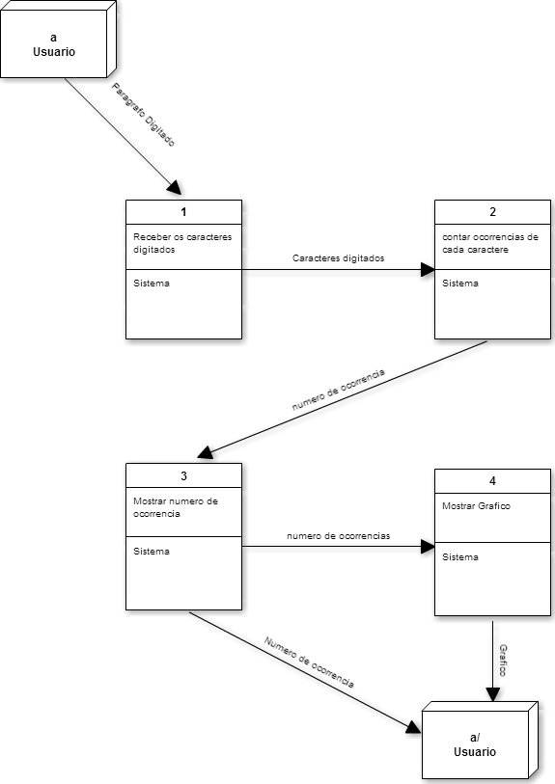

### 4.2.2 Casos de uso textuais

1. IDENTIFICADOR

CN1

2. NOME

Digitar parágrafo.

3. AUTORES

Sistema.

4. PRIORIDADE

Alta prioridade.

5. CRITICALIDADE

Alta criticalidade.

6. FONTE

Stakeholder.

7. RESPONSÁVEL

Sistema.

8. DESCRIÇÃO

Ao executar o sistema será pedido a ele que digite o parágrafo que deseja que sejam contados os caracteres.

9. ATORES

Usuário.

10. PRÉ-CONDIÇÕES

Programa ter sido iniciado, e o usuário ter escolhido a opção contar caracteres.

11. PÓS-CONDIÇÕES

Programa terá os caracteres necessários para iniciar contagem.

12. RESULTADO

Dados do parágrafo estão armazenados no sistema.

13. CENÁRIO PRINCIPAL

Usuário escolher a opção contar caracteres.

14. CENÁRIOS ALTERNATIVOS

Usuário escolher a opção sair do sistema.

1. IDENTIFICADOR

CN2

2. NOME

Digitar “FIM”.

3. AUTORES

Sistema.

4. PRIORIDADE

Alta.

5. CRITICALIDADE

Alta criticalidade.

6. FONTE

Stakeholder.

7. RESPONSÁVEL

Sistema.

8. DESCRIÇÃO

Para iniciar a contagem dos caracteres e necessário que o usuário digite ‘’FIM’’ e tecle enter.

9. ATORES

Usuário.

10. PRÉ-CONDIÇÕES

Ter digitado o parágrafo a ser contado os caracteres.

11. PÓS-CONDIÇÕES

Programa iniciará a contagem dos caracteres.

12. RESULTADO

Contagem dos caracteres.

13. CENÁRIO PRINCIPAL

Digitar ‘’FIM’’.

14. CENÁRIOS ALTERNATIVOS

Usuário não digitar comando ‘’FIM’’.

1. IDENTIFICADOR

CN3

2. NOME

Mostrar quantidade de cada caractere digitado.

3. AUTORES

Sistema.

4. PRIORIDADE

Alta.

5. CRITICALIDADE

Alta criticalidade.

6. FONTE

Stakeholder.

7. RESPONSÁVEL

Sistema.

8. DESCRIÇÃO

Será plotado na tela do usuário os Caracteres e seus respectivos números de ocorrências.

9. ATORES

Usuário.

10. PRÉ-CONDIÇÕES

Ter digitado o comando de parada ‘’FIM’’, e o sistema ter contado os caracteres.

11. PÓS-CONDIÇÕES

Sistema terá o número de ocorrências de cada caractere.

12. RESULTADO

Número de ocorrências dos caracteres exibidos na tela.

13. CENÁRIO PRINCIPAL

Amostra das ocorrências dos caracteres.

1. IDENTIFICADOR

CN4

2. NOME

Mostrar Gráfico.

3. AUTORES

Sistema.

4. PRIORIDADE

Média.

5. CRITICALIDADE

Média criticalidade.

6. FONTE

Stakeholder.

7. RESPONSÁVEL

Sistema.

8. DESCRIÇÃO

Para facilitar a visualização dos dados, o sistema mostrará um gráfico.

9. ATORES

Usuário.

10. PRÉ-CONDIÇÕES

Ter efetuado contagem dos caracteres.

11. RESULTADO

Plotagem do Gráfico.

12. CENÁRIO PRINCIPAL

Gráfico sendo visualizado na tela.

1. IDENTIFICADOR

CN5

2. NOME

Contar quantidade de ocorrência de cada caractere.

3. AUTORES

Sistema.

4. PRIORIDADE

Alta.

5. CRITICALIDADE

Alta criticalidade.

6. FONTE

Stakeholder.

7. RESPONSÁVEL

Sistema.

8. DESCRIÇÃO

Ver todos os caracteres digitados no parágrafo pelo usuário e contar a ocorrência de cada um.

9.TRIGGER

O usuário digitar “FIM” e teclar enter.

10. ATORES

Usuário.

11. PRÉ-CONDIÇÕES

Ter digitado o parágrafo a ser contado os caracteres e o comando de parada ‘FIM’.

12. RESULTADO

Quantidade de cada caractere armazenada no sistema.

13. CENÁRIO PRINCIPAL

Contagem efetuada com sucesso.

1. IDENTIFICADOR

CN6

2. NOME

Contar quantidade de ocorrência de cada digito.

3. AUTORES

Sistema.

4. PRIORIDADE

Alta.

5. CRITICALIDADE

Alta criticalidade.

6. FONTE

Stakeholder.

7. RESPONSÁVEL

Sistema.

8. DESCRIÇÃO

O sistema verificara se existem dígitos de 0 a 9 no parágrafo digita e efetuara a contagem de cada um deles.

9.TRIGGER

Comando de parada “FIM” e teclar enter.

10. ATORES

Usuário.

11. PRÉ-CONDIÇÕES

Ter digitado o parágrafo a ser contado os caracteres e o comando de parada “”FIM”.

12. RESULTADO

Contagem dos dígitos e armazenamento no sistema.

13. CENÁRIO PRINCIPAL

Contagem efetuada com sucesso.

1. IDENTIFICADOR

CN7

2. NOME

Mostrar na tela um gráfico com número de ocorrências.

3. AUTORES

Sistema.

4. PRIORIDADE

Média.

5. CRITICALIDADE

Média criticalidade.

6. FONTE

Stakeholder.

7. RESPONSÁVEL

Sistema.

8. DESCRIÇÃO

Será mostrado na tela um gráfico simples com o número de ocorrências de cada caractere.

9. ATORES

Usuário.

10. PRÉ-CONDIÇÕES

Ter sido feita a contagem dos caracteres.

11. RESULTADO

Gráfico sido mostrado na tela.

12. CENÁRIO PRINCIPAL

Gráfico mostrado com sucesso.

### 4.2.3 Diagrama de caso de uso

C:\Users\Thomaz Faria\Desktop\Eng Soft.png

# 5. Índice

Stakeholders-Página 2.

Software- Página 2.

Alfanumérico- Página 2.